Agua para la vida:
la lucha del Ayllu San Agustín de Puñaca
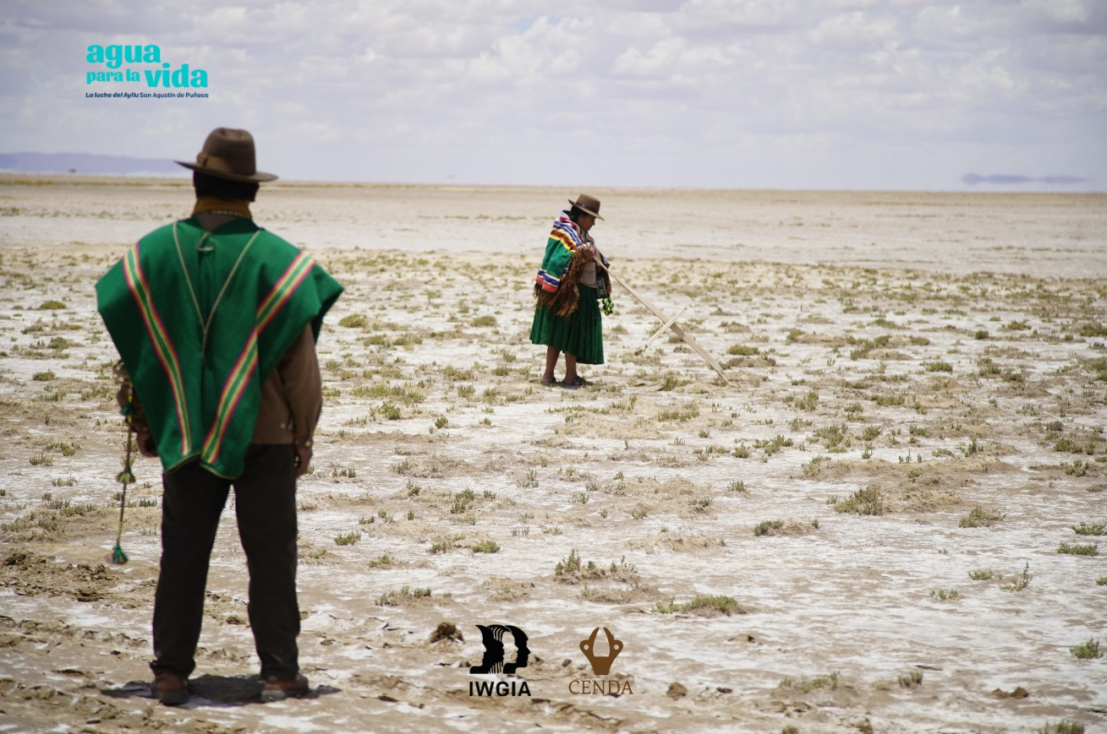
"Agua para la vida" retrata la lucha del Ayllu San Agustín de Puñaca, un territorio indígena ubicado en Oruro, Bolivia, que históricamente ha enfrentado impactos devastadores en el agua, el suelo, el aire y la salud de sus habitantes, como consecuencia de la contaminación por metales pesados provenientes de la actividad minera.

En 2021, las comunidades presentaron una Acción Popular ante el Tribunal de Justicia para exigir que los responsables —la empresa estatal minera Minera Huanuni, así como las autoridades nacionales y subnacionales— tomen medidas concretas para garantizar los derechos y reparar los daños causados al Ayllu. Sin embargo, hasta el momento, el Ayllu San Agustín de Puñaca continúa enfrentando una sistemática indiferencia por parte del Estado boliviano.

La resistencia del Ayllu es un testimonio vivo de dignidad, fuerza y lucha colectiva en defensa de su territorio y de su vínculo ancestral con la tierra. A pesar de la contaminación, las enfermedades y el abandono, la lucha del Ayllu sigue firme, sosteniendo con convicción la resistencia contra la injusticia y exigiendo el respeto a su derecho al agua, a un medio ambiente sano y a la vida.

Una producción de IWGIA, con el apoyo de CENDA.

Disponible en español, inglés, francés y portugués.

https://mail.google.com/mail/u/1/#inbox/FMfcgzQbgJPXPGdKChvvZJWRKVSkBbrL

